Ngày soạn: ……/……/……./20……
Ngày giảng:……/……/……./20……

Chủ đề 5: MĨ THUẬT TRONG CUỘC SỐNG
Bài 13: TRANH TRANG TRÍ VỚI CÁC MÀU TƯƠNG PHẢN
(Thời lượng 2 tiết – Học tiết 1)

I. YÊU CẦU CẦN ĐẠT:
* Sau bài học HS:
- Phân tích được nét, hình, màu tương phản trong tranh và trong bài vẽ. Chỉ ra được cách sử dụng màu tương phản tạo bức tranh trang trí.
- Vẽ được bức tranh trang trí có màu sắc vui tươi, rực rỡ.
- Áp dụng được kiến thức, kĩ năng tạo hiệu quả tranh có sắc thái tương phản.
- Chia sẻ được giá trị thẩm mĩ của bức tranh có hòa sắc màu tương phản.
1. Năng lực.
* Năng lực chung: Năng lực giao tiếp, hợp tác: Trao đổi, thảo luận để thực hiện các nhiệm vụ học tập.
* Năng lực giải quyết vấn đề và sáng tạo: Sử dụng các kiến thức đã học ứng dụng vào thực tế.
* Năng lực chuyên biệt: Bước đầu hình thành một số tư duy trong mĩ thuật.
- Tạo ra được các sản phẩm mĩ thuật về các thể loại tranh trang trí với các màu tương phản theo nhiều hình thức khác nhau.
2. Phẩm chất.
- Bồi dưỡng tình yêu thương sáng tạo trong các thể loại tranh trang trí.
- Biết tôn trọng sự khác biệt của mỗi cá nhân.
II. THIẾT BỊ DẠY HỌC VÀ HỌC LIỆU:
1. Đối với giáo viên.
- Kế hoạch dạy học, Giáo án, SGK, SGV.
- Máy tính trình chiếu PowerPoint (nếu có).
2. Đối với học sinh.
- SGK. Giấy, bút, tẩy, màu vẽ. ĐDHT cá nhân.
III. TIẾN TRÌNH DẠY HỌC:
- KHỞI ĐỘNG (5’)
- Mục tiêu: Giúp học sinh tiếp cận nội dung bài học, tạo hứng thú học tập.
- Nội dung: Học sinh sắp xếp các cặp màu tương phản
- Sản phẩm: Những cặp màu tương phản ( trắng-đen, lam-cam, đỏ-trắng, vàng-tím,…)
- Tổ chức thực hiện:
* Gv tổ chức cho HS chơi trò chơi “Ai nhanh hơn”
- Luật chơi: chia thanh 2 đội chơi, mỗi đội gồm 5 người lần lượt chạy tiếp sức để tham gia chơi. Trong khoảng thời gian 5 phút đội nào ghép nhiều màu tương phản với nhau là đội chiến thắng.
* GV nhận xét, chuyển ý: Các cặp màu tương phản đứng cạnh nhau làm tôn sắc độ của nhau. Tranh trang trí sử dụng các cặp màu tương phản tạo cảm giác tươi vui, rực rỡ cho bức tranh.
2. HÌNH THÀNH KIẾN THỨC
A. KHÁM PHÁ. Quan sát – Nhận thức.
- Quan sát, khám phá, trải nghiệm, khai thác vốn kinh nghiệm sống của học sinh,…từ đó kết nối với nội dung bài học mới.

* HOẠT ĐỘNG 1: Quan sát - Nhận thức.
Quan sát - nhận thức về màu sắc trong tranh.
* Mục tiêu.
- Phân tích được nét, hình, màu tương phản trong tranh và trong bài vẽ. Chỉ ra được cách sử dụng màu tương phản tạo bức tranh trang trí.
- Vẽ được bức tranh trang trí có màu sắc vui tươi, rực rỡ.
* Nội dung: Quan sát, nhận thức về sắc màu trong tranh “Nỗi buồn của vị vua”- Matisse và “Đường nét chuyển động và màu sắc”-Lê Văn Huy.
* Sản phẩm: Câu trả lời của hoạt động thảo luận.
Hoạt động của giáo viên. | Hoạt động của học sinh.
- Tổ chức cho HS quan sát hình trong SGK Mĩ thuật 8 trang 56, để nhận biết và quan sát chỉ ra màu sắc, hình thức biểu đạt cảnh vật không gian trong tranh.  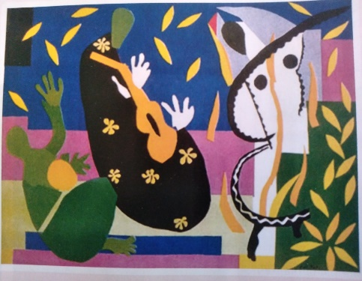  (Heri Matisse – 1952 , Cắt dán giấy)  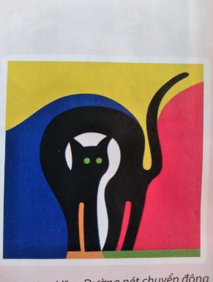  (Lê Huy Văn, Đường nét chuyển động và màu sắc, Màu gouache, 2020)  - Câu hỏi thảo luận nhóm và phân tích về:  + Những với nhau?  + Hình ảnh, không gian trong tranh được thể hiện như thế nào ?  + vì sao các yếu tố mảng, nét và chi tiết trong tranh có tính trang trí ?  - Giáo viên cho các nhóm trình bày, nhận xét  - Giáo viên kết luận:màu sắc nào được sử dụng trong tranh ? các màu sắc đó có sắc thái như thế nào | - HS quan sát, tiếp nhận nhiệm vụ thảo luận nhóm.  - Hs thảo luận nhóm (2 bàn 1 nhóm)  - Đại diện các nhóm trình bày kết quả thảo luận của nhóm .  - Hs các nhóm nhận xét
B. KIẾN TẠO KIẾN THỨC - KĨ NĂNG:
- Quan sát, trải nghiệm và tìm hiểu cách thực hiện để rút ra kiến thức, kĩ năng.
HĐ 2. KIẾN TẠO KIẾN THỨC KỸ NĂNG
a. Mục tiêu: Hs biết được cách vẽ trang trí với các màu tương phản
b. Nội dung: HS thực hiện các hoạt động dưới sự hướng dẫn chi tiết, cụ thể của GV.
c. Sản phẩm học tập: Câu trả lời và kết quả thảo luận.
d. Tổ chức thực hiện:
Hoạt động của giáo viên. | Hoạt động của học sinh.
- Hướng dẫn HS quan sát hình minh họa trong SGK Mĩ thuật 8 trang 57, thảo luận và chỉ ra cách vẽ trang trí với các màu tương phản.  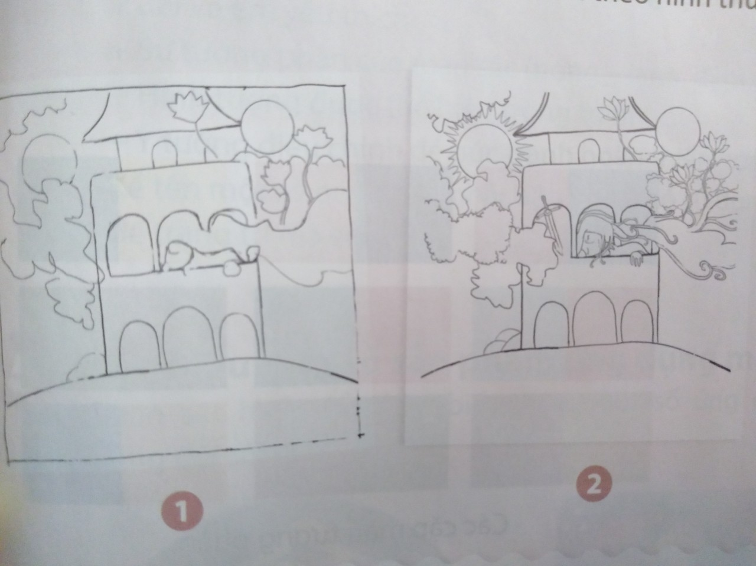  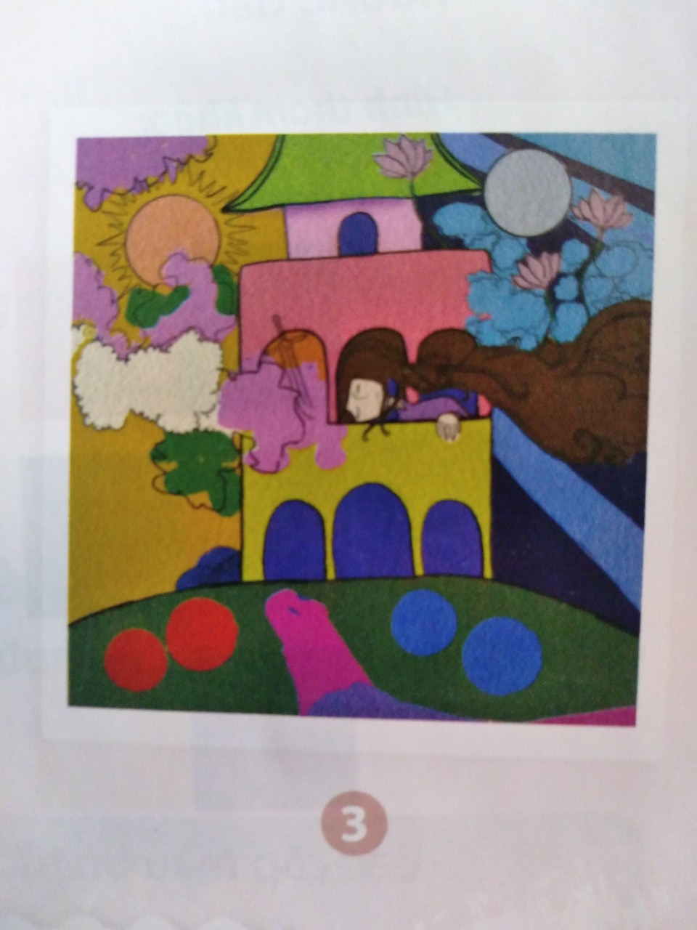  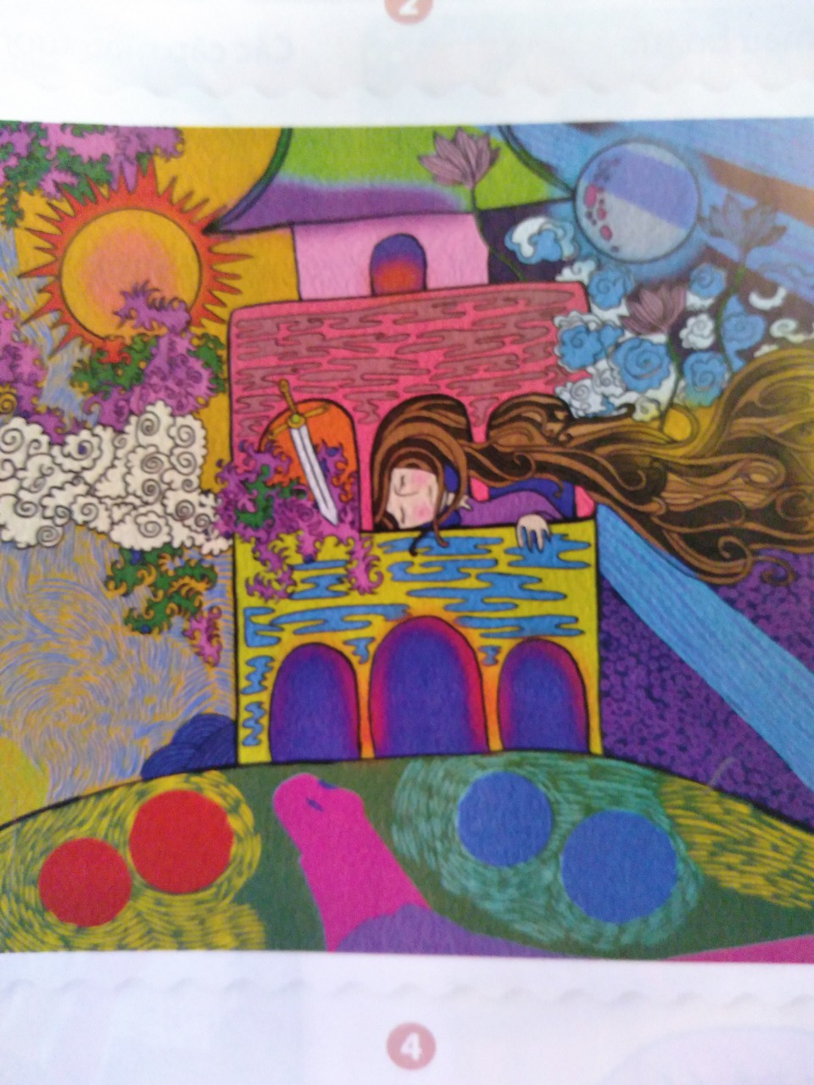  - Câu hỏi thảo luận:  + Để vẽ trang trang trí với màu tương phản cần bao nhiêu bước ?  + Bức tranh được thực hiện với bước đầu tiên là gì ?  + Bước vẽ màu tương phản được thực hiện khi nào ?  + Để bức tranh được hoàn thiện hơn cần làm gì ?- GV cho các nhóm trình bày, nhận xét  - GV gợi ý cho học sinh nhắc lại và ghi nhớ các bước  vẽ tranh trang trí với các màu tương phản.  - GV kết luận:  Lưu ý: Kết hợp nét, hình cách điệu và màu tương phản có thể tạo được bức tranh trang trí rực rỡ tươi vui. | - HS quan sát hình minh họa trang SGK Mĩ thuật 8, thảo luận và chỉ ra cách vẽ tranh theo hình thức trang trí.  - HS trả lời câu hỏi.  - HS nhắc lại và ghi nhớ các bước vẽ.  - Các bước vẽ trang trí với các màu tương phản:  + Vẽ phác hình để xác định bố cục ý tưởng thể hiện tranh.  + Vẽ hình bức tranh bằng nét.  + Vẽ màu tương phản vào các mảng.  + vẽ chi tiết hoàn thiện sản phẩm.
Ngày soạn: ……/……/……./20……
Ngày giảng:……/……/……./20……

Chủ đề 5: MĨ THUẬT TRONG CUỘC SỐNG
Bài 13: TRANH TRANG TRÍ VỚI CÁC MÀU TƯƠNG PHẢN
(Thời lượng 2 tiết – Học tiết 2)

I. YÊU CẦU CẦN ĐẠT:
* Sau bài học HS:
- Phân tích được nét, hình, màu tương phản trong tranh và trong bài vẽ. Chỉ ra được cách sử dụng màu tương phản tạo bức tranh trang trí.
- Vẽ được bức tranh trang trí có màu sắc vui tươi, rực rỡ.
- Áp dụng được kiến thức, kĩ năng tạo hiệu quả tranh có sắc thái tương phản.
- Chia sẻ được giá trị thẩm mĩ của bức tranh có hòa sắc màu tương phản.
1. Năng lực.
* Năng lực chung: Năng lực giao tiếp, hợp tác: Trao đổi, thảo luận để thực hiện các nhiệm vụ học tập.
* Năng lực giải quyết vấn đề và sáng tạo: Sử dụng các kiến thức đã học ứng dụng vào thực tế.
* Năng lực chuyên biệt: Bước đầu hình thành một số tư duy trong mĩ thuật.
- Tạo ra được các sản phẩm mĩ thuật về các thể loại tranh trang trí với các màu tương phản theo nhiều hình thức khác nhau.
2. Phẩm chất.
- Bồi dưỡng tình yêu thương sáng tạo trong các thể loại tranh trang trí.
- Biết tôn trọng sự khác biệt của mỗi cá nhân.
II. THIẾT BỊ DẠY HỌC VÀ HỌC LIỆU:
1. Đối với giáo viên.
- Kế hoạch dạy học, Giáo án, SGK, SGV.
- Máy tính trình chiếu PowerPoint (nếu có).
2. Đối với học sinh.
- SGK. Giấy, bút, tẩy, màu vẽ. ĐDHT cá nhân.
III. TIẾN TRÌNH DẠY HỌC:
- GV kiểm tra bài cũ: kiểm tra đồ dung học tập.
C. LUYỆN TẬP - SÁNG TẠO.
- Vận dụng kiến thức, kĩ năng đã học để thực hành, sáng tạo sản phẩm, tác phẩm mĩ thuật cá nhân hoặc nhóm.

HĐ 3. LUYỆN TẬP - SÁNG TẠO
a. Mục tiêu: Củng cố và khắc sâu kiến thức cho HS dựa trên kiến thức và kĩ năng đã học.
b. Nội dung:GV yêu cầu HS làm bài tập phần Luyện tập – sáng tạo trong SGK.
c. Sản phẩm học tập: Sản phẩm mĩ thuật của HS.
d. Tổ chức thực hiện:
Hoạt động của giáo viên. | Hoạt động của học sinh.
* Hoạt động khởi động.  - Tổ chức cho HS chơi trò chơi ô chữ: tìm các cặp màu tương phản trong ô chữ sau.  Đ T Í N K M U I  E Ỏ H Ư A H À G  N V A C N E N D  Ô K T H Ă Ồ Y E  Y X A N H L Á R  Đ A M Y S A T N  M Í O D E M O S  T A V À N G M Ỏ  - ngoài các cặp màu trên e hãy kể them các cặp màu tương phản khác.  - Giáo viên tổng kết kết quả trò chơi hướng các em đến nội dung tiết học.  - Tổ chức cho học sinh xây dựng ý tưởng hoặc quan sát tham khảo một số hình ảnh thực tế hoặc chủ đề nghệ thuật để tìm ý tưởng cho bài vẽ.  - Nêu nội dung thực hành: Em hãy vẽ bức trah trang trí với các màu tương phản.  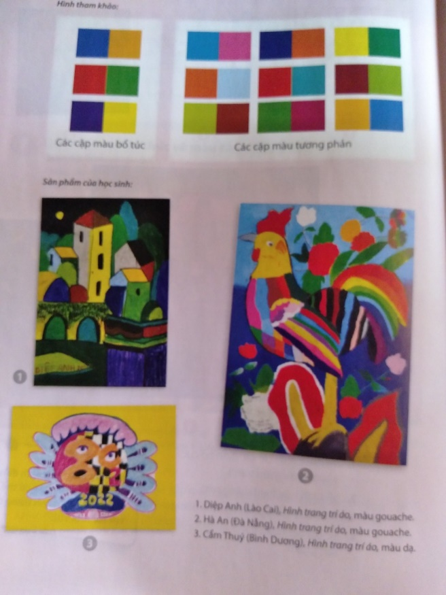  - Câu hỏi:  + Em sẽ vẽ về chủ đề gì trong bức tranh trang trí của mình ?  + Em sẽ thể hiện những hình ảnh gì trong tranh ?  + Các mảng chính phụ trong tranh được đặt ở vị trí nào ?  + Em sẽ tạo không gian cho bức tranh như thế nào ?  + Em sử dung những màu sắc tương phản nào cho bức tranh ?  + Em sẽ vễ thêm những chi tiết gì? ở đâu? Bằng chất liệu màu gì?  - GV bao quát lớp hướng dẫn cụ thể cho các nhóm gặp khó khan. | - HS tìm chữ và trả lời.  - HS trả lời  - HS xây dựng ý tưởng, chủ đề, xác định hình tượng cần thể hiện cũng như màu sắc cho bức tranh và thực hành theo cách đã hướng dẫn.  - HS tưởng tượng hoặc quan sát, tham khảo một số hình ảnh thực tế hoặc các chủ đề nghệ thuật để tìm ý tưởng cho bài vẽ.  - HS ghi nhớ, phát huy lĩnh hội.  - HS suy nghĩ trả lời câu hỏi và thực hành luyện tập cặp nhóm(cá nhân)
D. PHÂN TÍCH - ĐÁNH GIÁ.
HĐ 4. PHÂN TÍCH - ĐÁNH GIÁ
a. Mục tiêu: Học sinh cảm nhận và phân tích được sản phẩm của nhóm mình và cá nhân
b. Nội dung: - GV yêu cầu HS trả lời câu hỏi ở hoạt động Phân tích – đánh giá trong SGK Mĩ thuật 8
- HS thảo luận và trả lời câu hỏi trong SGK Mĩ thuật 8
c. Sản phẩm học tập: HS phân tích, đánh giá sản phẩm của cá nhân và của bạn (nhóm)
d. Tổ chức thực hiện:
Hoạt động của giáo viên. | Hoạt động của học sinh.
* Nhiệm vụ của GV:  Hướng dẫn HS tổ chức trưng bày bài vẽ cùng nhau, thảo luận, chia sẻ cảm nhận và phân tích về màu sắc, hình mảng, đường nét trong các bài vẽ.  * Gợi ý cách tổ chức:  - Tổ chức cho HS trưng bày sản phẩm cùng nhau.  - Nêu câu hỏi gợi ý để HS chia sẻ cảm nhận và phân tích về:  + Bài vẽ em yêu thích.  + Sự tương phản của màu sắc (nóng - lạnh, đậm - nhạt).  + Cách vẽ các hình mảng và chi tiết, đường nét, yếu tố trang trí trong tranh.  + Hình tượng thể hiện trong tranh.  + Cách điều chỉnh để bài vẽ tốt hơn, hoàn thiện hơn.  * GV chốt: Vậy là chúng ta đã biết cách  tổ chức trưng bày bài vẽ cùng nhau, thảo luận, chia sẻ cảm nhận và phân tích về màu sắc, hình mảng, đường nét trong các bài vẽ ở hoạt động 4. | - HS tổ chức trưng bày bài vẽ cùng nhau, thảo luận, chia sẻ cảm nhận và phân tích về màu sắc, hình mảng, đường nét trong các bài vẽ.  - HS trưng bày sản phẩm cùng nhau.  - HS chia sẻ cảm nhận và phân tích.  - HS ghi nhớ, phát huy lĩnh hội.  - HS lắng nghe, ghi nhớ.
E. VẬN DỤNG - PHÁT TRIỂN.
a. Mục tiêu: HS hiểu thêm một số sản phẩm ứng dụng màu tương phản
b. Nội dung: - GV yêu cầu HS trả lời câu hỏi ở hoạt động Vận dụng – phát triển trong SGK Mĩ thuật 8
- HS thảo luận và trả lời câu hỏi trong SGK Mĩ thuật 8
c. Sản phẩm học tập : Câu trả lời và kết quả thảo luận.
d. Tổ chức thực hiện:
Hoạt động của giáo viên. | Hoạt động của học sinh.
- Tổ chức cho HS quan sát, đọc thông tin trong SGK Mĩ thuật 8 trang 59, để tìm hiểu một số sản phẩm ứng dụng màu tương phản  - Nêu câu hởi gợi ý để HS thảo luận, nhận biết thêm  + Màu tương phản thường được ứng dụng trong lĩnh vực nào?  + So sánh và chỉ ra hiệu quả của hoà sắc màu tương phản với những hoà sắc màu khác ?  + Vì sao màu tương phản phù hợp với xã hội và thẩm mĩ hiện đại ?  - GV nhận xét, đánh giá, chuẩn kiến thức bài học  * GV củng cố và dặn dò chuận bị bài học sau | - Quan sát hình, đọc thông tin, thảo luận và cho biết:  - HS tiếp nhận nhiệm vụ, trả lời câu hỏi, đưa ra đáp án :

